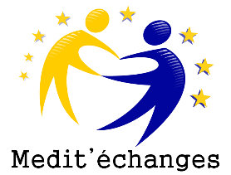
Autorisation d’exploitation droit à l’image

Je Prénom Nom
Demeurant à
Né (e) Ie : à

Agissant en mon nom personnel.
Autorise l’association AME, ayants droit, ainsi que son partenaire mairie de Montauban à reproduire et exploiter mon image ﬁxée dans le cadre de photographies pour la prestation de la promotion et la communication du Reggae Session Festival à Montricoux le 15,16 juillet 2017.

Je garantis n’être lié(e) par aucun accord avec un tiers, de quelque nature que ce soit, ayant pour objet ou pour effet de limiter ou empêcher la mise en œuvre de la présente autorisation.
La présente autorisation d’exploitation de mon droit à l’image est consentie à titre gratuit.

Fait à le
Signature

